Bir Yılın Faturasını On Hasar Yazar
Açık veriyle trafik sigortası fiyatlama: frekans, şiddet ve kuyruk riski
Mehmet Ali Kaya · Veri Yönetimi Uzmanı, Yönetim Bilişim Sistemleri Doktora Adayı, İstatistik Yüksek Lisans
678.013 poliçelik açık bir trafik portföyünde frekansı, şiddeti ve büyük hasarları ayrı ayrı modelledim. Makine öğrenmesi riski daha iyi sıraladı; ama asıl ders, yılın faturasını birkaç büyük hasarın yazmasıydı.

Veri
Veri, CASdatasets koleksiyonundan freMTPL2: Fransız bir sigortacının trafik portföyü, OpenML'de CC0 lisanslı. Temizlik sonrası 678.013 poliçe, 358.360 poliçe-yılı ve 26.406 hasar kaldı; yıllık frekans yüzde 7,4. Hasar sayısı olup tutarı olmayan 9.116 poliçeyi hasarsız kabul ettim; bu tek karar bile saf primi değiştiriyor.

Frekans: Makine öğrenmesi daha iyi sıralıyor
Yüzde 20'lik test portföyünde riski sıralama gücü (Gini) Poisson GLM'de 0,273, Poisson gradient boosting'de 0,321. Kazanç gerçek; bedeli ise açıklanabilirlik. "Neden bu fiyat?" sorusu, doğruluk kadar önemli.
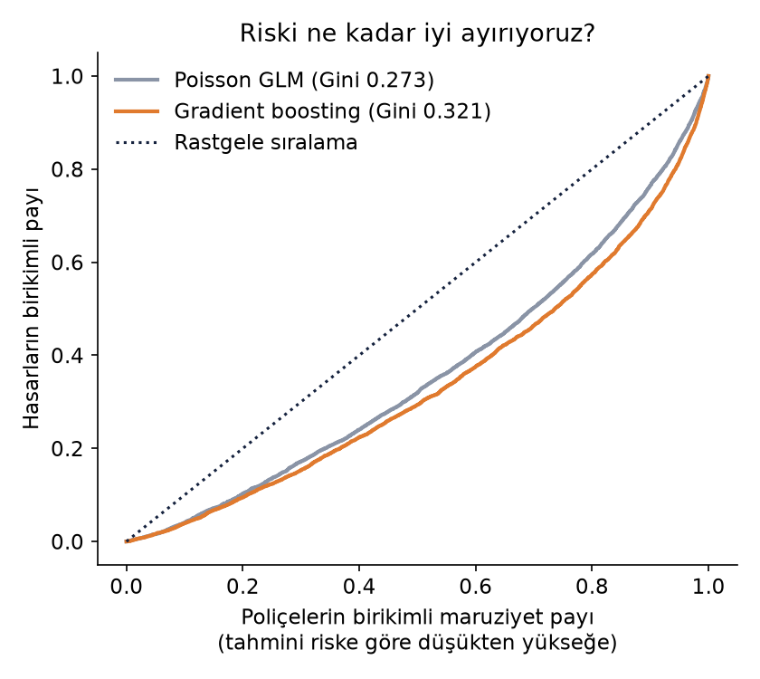
Grafik 1. Test portföyünde Lorenz eğrileri: köşegenden uzaklaştıkça sıralama gücü artar.

Şiddet: Ortalaması bile belirsiz bir kuyruk
Hasar başına tutarın medyanı 1.172, ortalaması 2.279 avro; en büyük tek hasar 4,07 milyon avro. Yüzde 99 eşiğinin (16.024 avro) üstündeki 199 hasara Uç Değer Teorisi'nin Genelleştirilmiş Pareto dağılımını uydurdum: şekil parametresi ξ = 0,87, bootstrap güven aralığı 0,59–1,11. ξ 1'i aşarsa ortalama tanımsızlaşır; yeniden örneklemelerin yüzde 20'sinde aştı. Test yılında en büyük 10 hasar toplam maliyetin yüzde 21'sini oluşturdu.
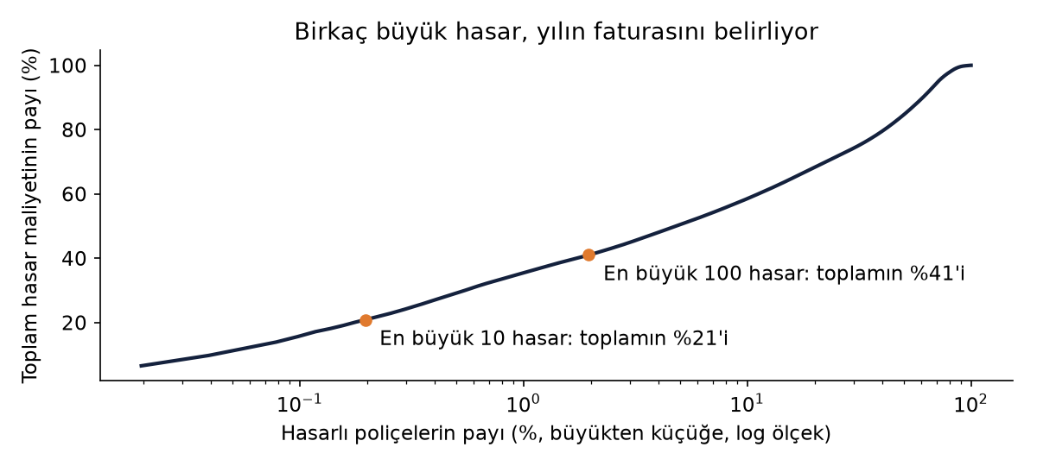
Grafik 2. Test yılında hasar maliyetinin en büyük hasarlarda yoğunlaşması.

Saf prim: Yükleme bir risk iştahı kararı
Motor; frekans (gradient boosting) × olağan şiddet (Gamma GLM) + büyük hasar yüklemesinden oluşuyor (Gini 0,331). Gözlenen büyük hasarlardan gelen yükleme (680 avro) ile tahmin/gerçekleşen oranı 0,999; GPD yüklemesiyle (1.210 avro) 1,233, yani yüzde 23 daha ihtiyatlı. Hangisinin seçileceği sermayeye, reasüransa ve rekabete bağlı: Model kararı vermez, kararın bedelini görünür kılar.

Sektör için üç ders
Birincisi, makine öğrenmesi riski daha iyi sıralıyor ama tek başına bir tarife değil; GLM ile birbirini denetleyen iki göz olarak çalışmalı. İkincisi, kuyruk bu kadar ağırken geçmiş deneyim gelecekteki büyük hasarı sistematik olarak eksik gösterebilir; EVT bu riski görünür kılar. Üçüncüsü, veri kalitesi her şeyin önünde: 9.116 tutarsız kaydı nasıl ele aldığınız, primi doğrudan değiştiriyor. Veri yönetimi fiyatlamanın arka odası değil, temelidir.

Sınırlılıklar
Fransız ve tek dönemlik veri; enflasyon, IBNR ve reasürans modelde yok, kuyruk modeli 199 hasara dayanıyor. Sonuçlar bir yöntem gösterimidir, Türkiye için tarife önerisi değildir.
Kod: https://github.com/000MAK/cafepolice-actuarial-loss-engine · Model: https://huggingface.co/makactuary/fremtpl2-pricing-engine
Kaynak: Dutang, C. ve Charpentier, A., CASdatasets (freMTPL2, OpenML 41214/41215, CC0).

